MODI – projekt II, zadanie 41

Michał Stolarz

Zad nr 1

W zadaniu tym zidentyfikowano model statyczne na podstawie danych statycznych procesu podanych w pliku danestat41.zip . Zadanie to zrealizowano w 4 kolejnych podpunktach.

a) Początkowo narysowano dane statyczne (Ilustracja 1).

b) Podzielono dane statyczne na zbiór uczący i weryfikujący (co druga próbka była kwalifikowana do zbioru
Ilustracja 1: Dane statyczne
weryfikacyjnego), a następnie narysowano te zbiory na oddzielnych rysunkach.

Ilustracja 2: Zbiór uczący danych statycznych
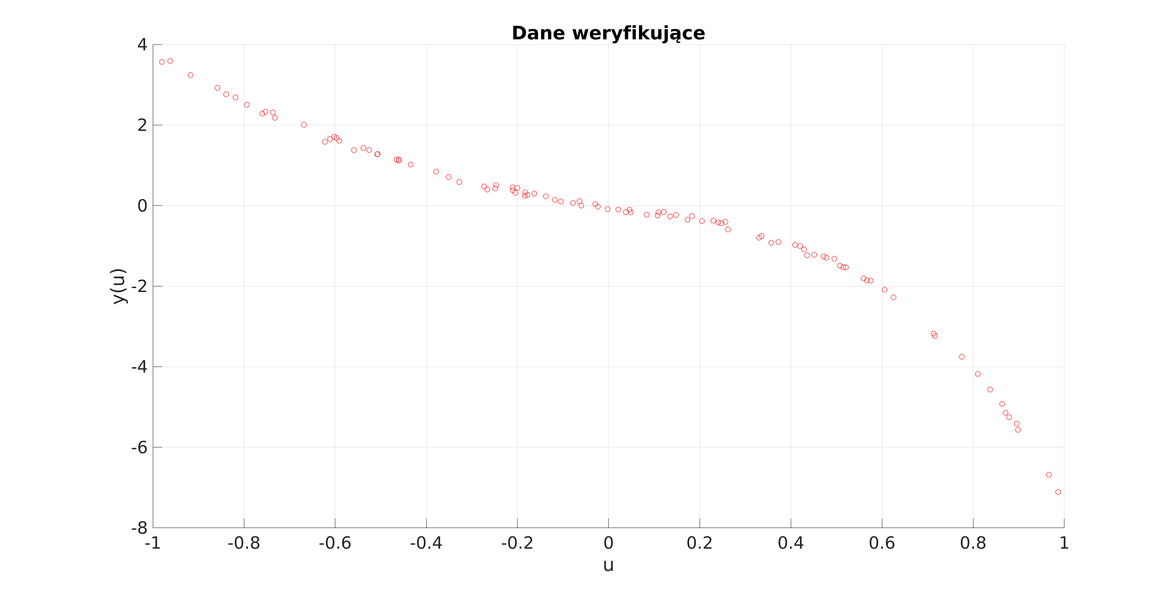
Ilustracja 3: Zbiór weryfikujący danych statycznych
c) Metodą najmniejszych kwadratów wyznaczono statyczny model liniowy postaci:

Gdzie y(u) – statyczny model liniowy, u – sygnał wejściowy procesu, a₁,a₀ – parametry modelu liniowego. Narysowano charakterystykę y(u) (Ilustracja 4), obliczono błędy modelu dla zbioru uczącego i weryfikującego. Na Ilustracjach 5 i 6 pokazano wyjście modelu na tle dwóch zbiorów danych. Czerwonym kolorem zaznaczono tam zbiór danych wyjściowych procesu, a niebieskim wyjście modelu.

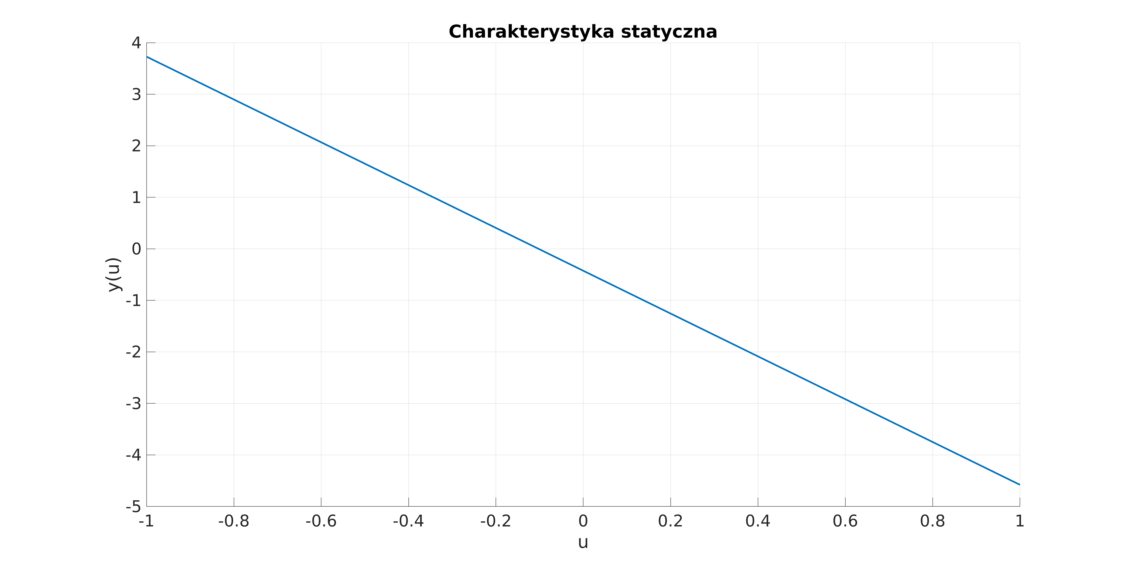
Ilustracja 4: Charakterystyka y(u)

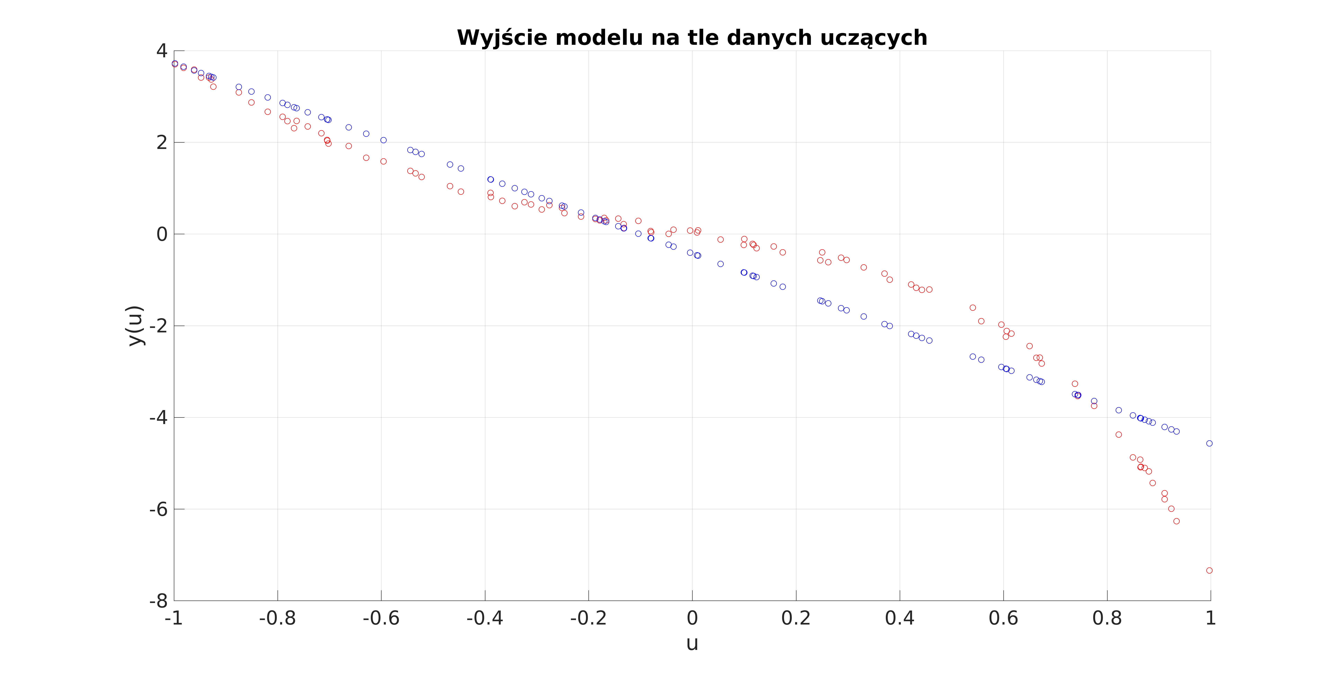
Ilustracja 5: Wyjście modelu na tle danych uczących

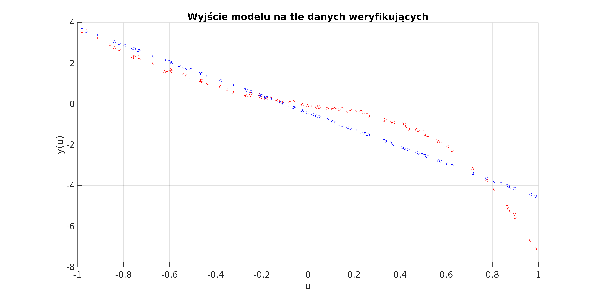
Ilustracja 6: Wyjście modelu na tle danych weryfikujących
Jak widać na powyższych ilustracjach wyjście statycznego modelu liniowego w znaczący sposób odbiega od wartości w zbiorze zarówno uczącym jak i weryfikującym. Wynika to oczywiście z faktu że używany jest model liniowy, który słabo dopasowuje się do posiadanych danych. O złej jakości otrzymanego modelu zaświadczają także wyliczone błędy. Dla zbioru uczącego błąd wynosi 55.2073 , natomiast dla weryfikującego 56.5049 . Błędy te można zmniejszyć przy zastosowaniu modeli wielomianowych, lepiej dopasowujących się do posiadanych danych. Błąd modelu wyliczono ze wzoru:
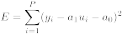

Gdzie E – błąd modelu, P – ilość próbek, y_{i} – kolejne próbki wyjścia procesu, u_{i} – kolejne próbki sygnału wejściowego procesu, a₁,a₀ – parametry wyznaczonego modelu liniowego.

d) Następnie metodą najmniejszych kwadratów wyznaczono statyczne modele nieliniowe postaci:

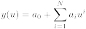

Gdzie y(u) – statyczny model nielinowy , N – stopień wielomianu, u – sygnał wejściowy procesu, a_{i} ,a₀ – parametry modelu nieliniowego.

Wyznaczono statyczne modele nieliniowe dla różnych stopni wielomianu N . W każdym przypadku narysowano charakterystykę y(u), obliczono błędy modelu dla zbioru uczącego i weryfikującego (podano je w tabeli) oraz pokazano na rysunkach wyjście modelu na tle dwóch zbiorów danych.

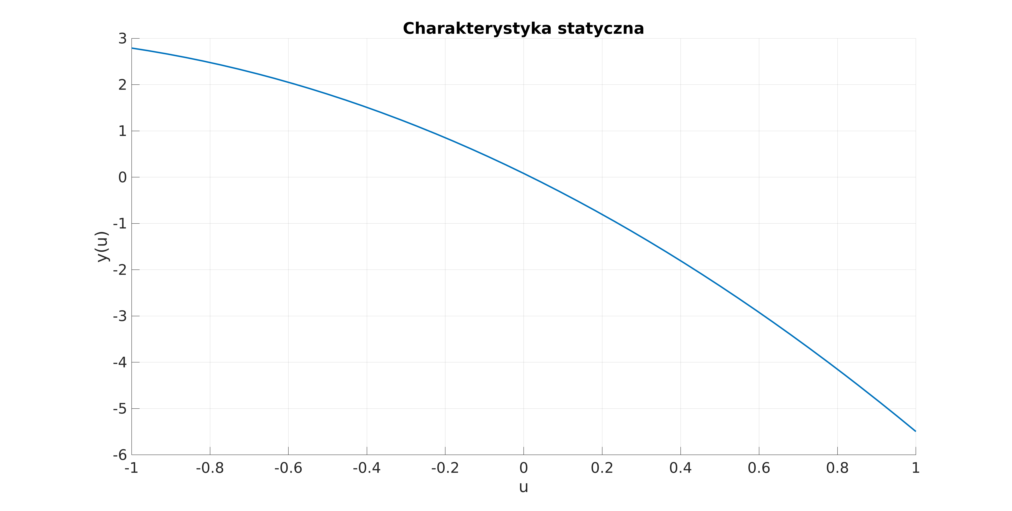
Ilustracja 7: Charakterystyka statyczna nieliniowego modelu drugiego stopnia

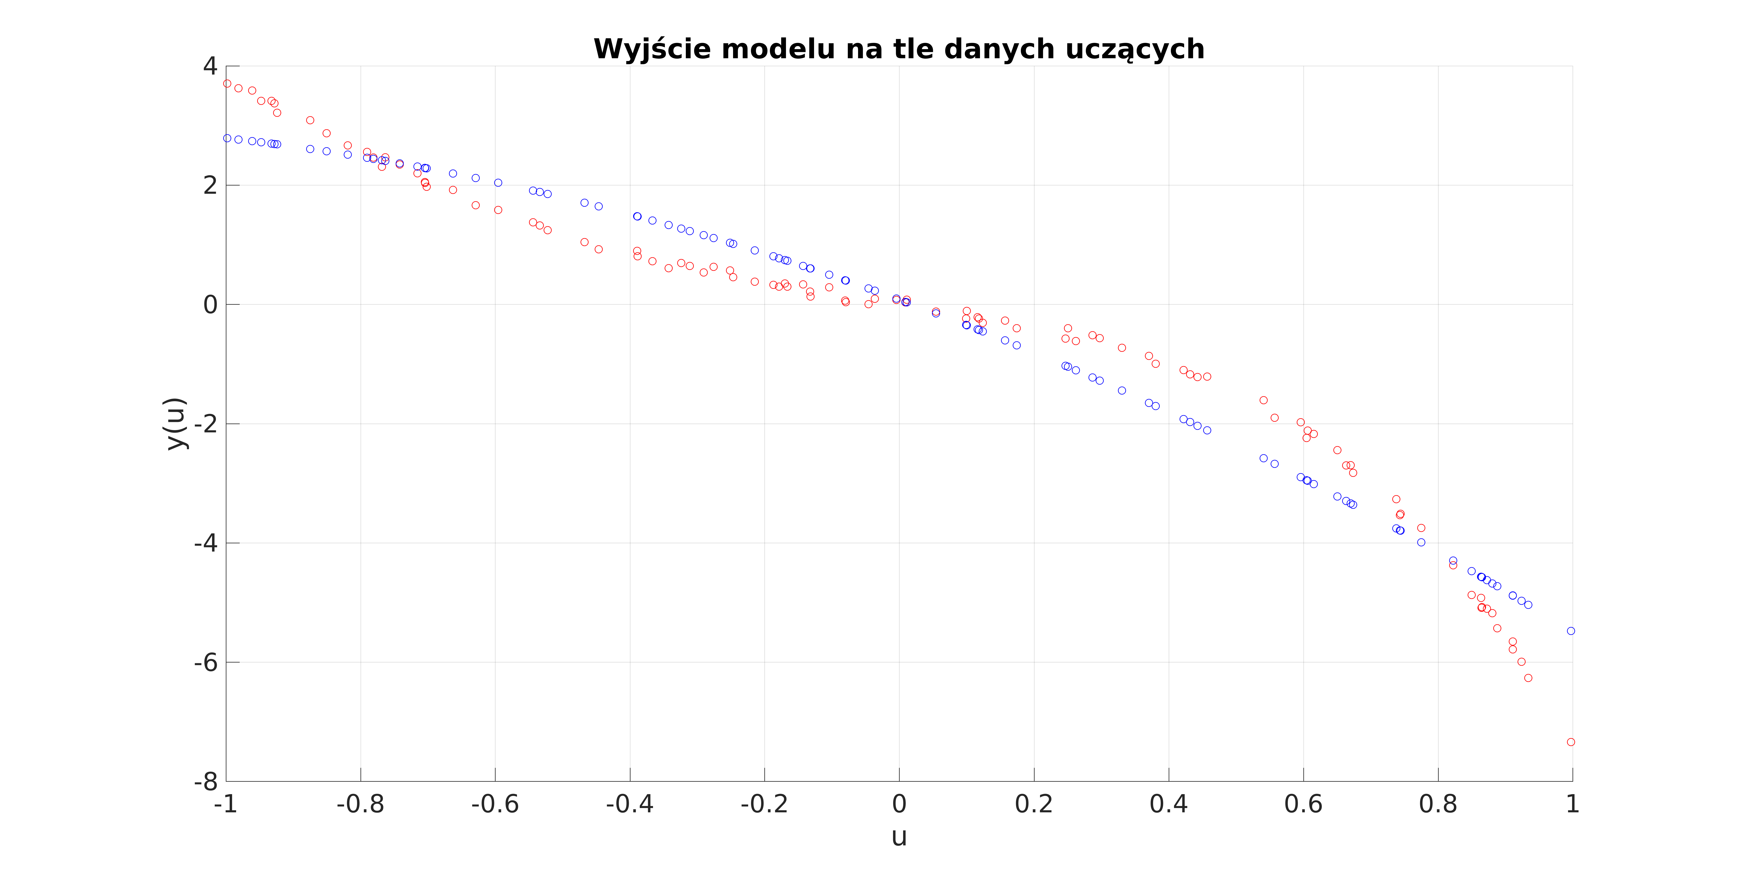
Ilustracja 8: Wyjście nieliniowego modelu drugiego stopnia na tle danych uczących
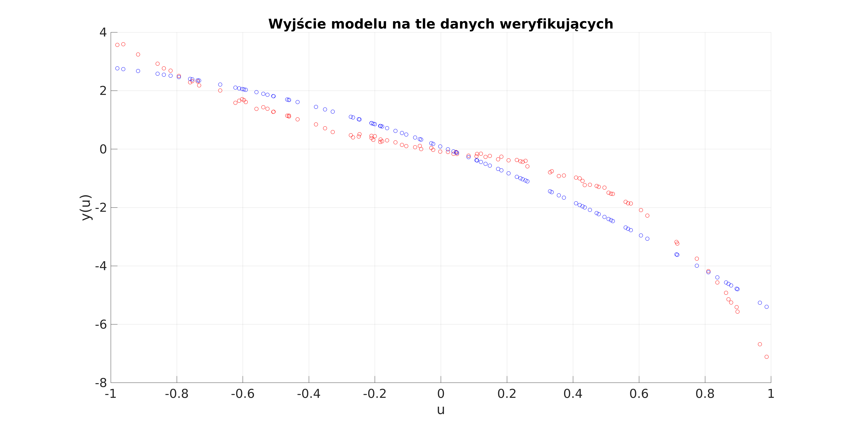
Ilustracja 9: Wyjście nieliniowego modelu drugiego stopnia na tle danych weryfikuących

